# ABS帐号权限模块设计

## 项目岗位

### 1.1列表

项目经理只能看到自己建立的所有岗位

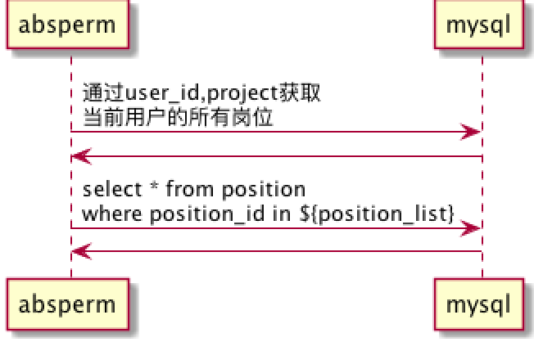

1.1.1列表URL/list_position_created?user_id=${user_id} GET

### 1.2建岗

企业管理岗只能建立项目经理岗，项目经理只能建立除项目经理外的其他项目相关岗

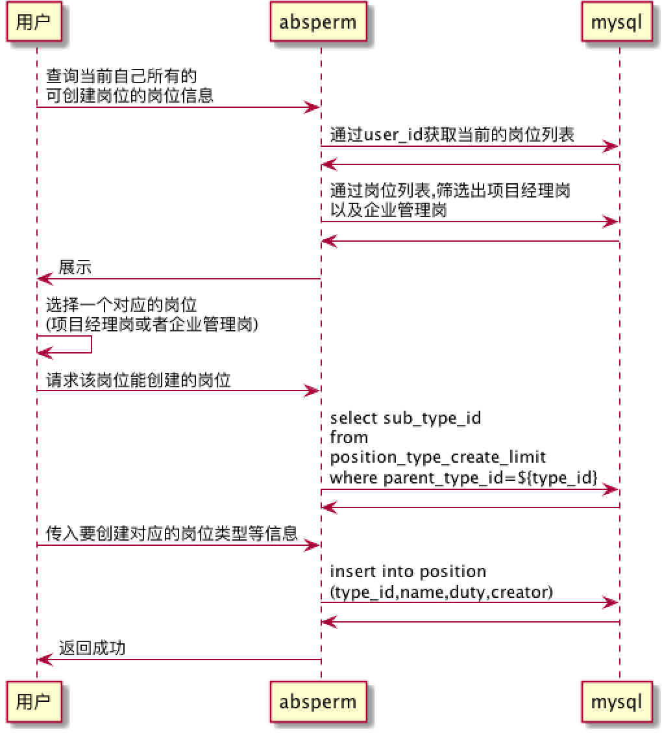

查询当前自己可创建岗位的岗位信息URL:

/list_all_position_can_create?user_id=${user_id} GET

查询当前岗位能创建的岗位:

/list_current_position_can_create?position_id=${position_id} GET

创建岗位

/create_position –d “{user_id,position_id,name,duty,type_id} POST

### 编辑岗位

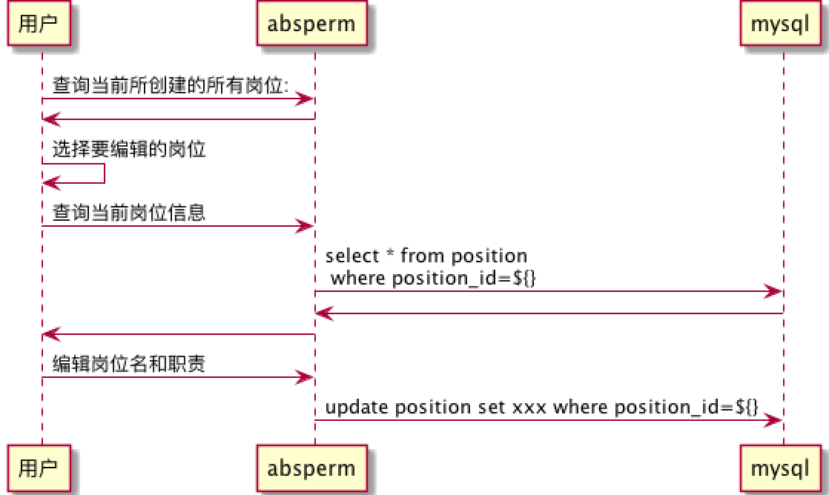

编辑岗位url:

/update_positon –d {user_id,positon} POST

### 撤岗

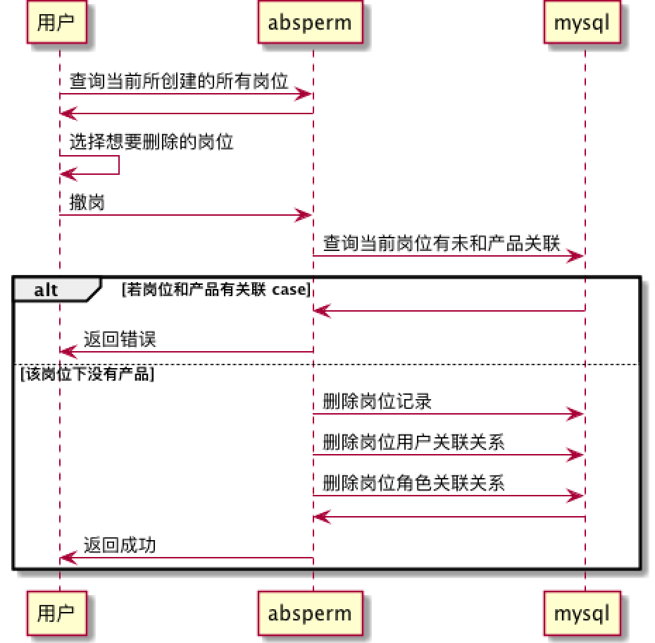

删除岗位URL

/delete_position?position_id=${position_id} POST

### 岗位委派

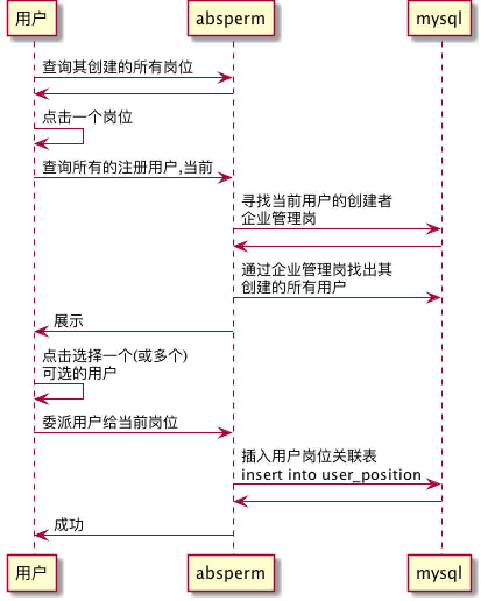

岗位委派URL:

/delegate_position –d {user_id_list,position} POST

### 1.6撤销岗位委派

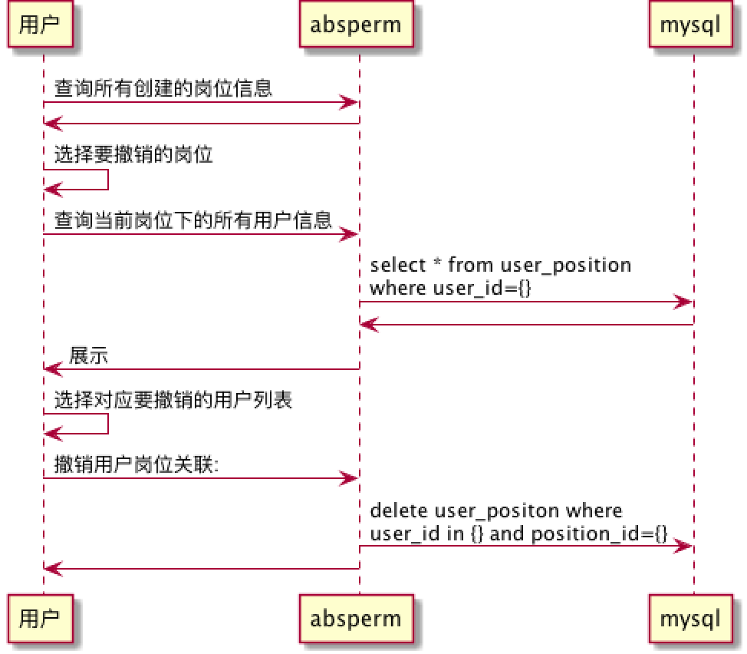

撤销岗位委派URL:

/delete_delegate_positon –d {user_id_list,position_id} POST

### 岗位授权

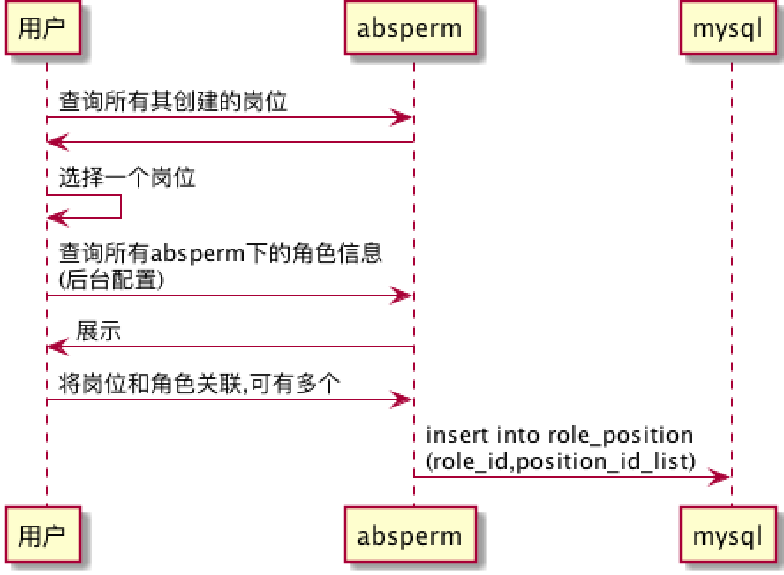

岗位授权URL:

/auth_position –d {role_list,position} POST

## 帐号

### 2.1 企业帐号注册

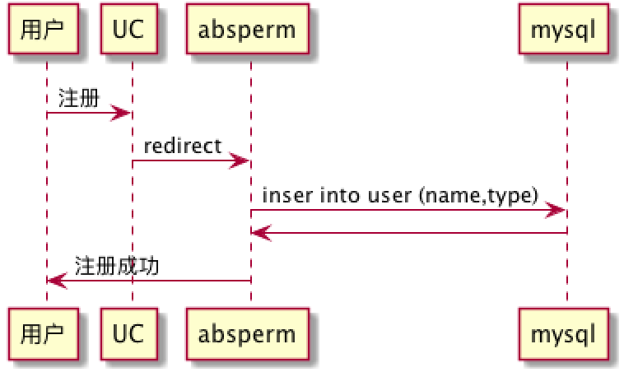

企业帐号注册URL:

/user_regist GET

企业帐号注册成功URL:

/user_regist_success GET

### 2.2 项目帐号创建

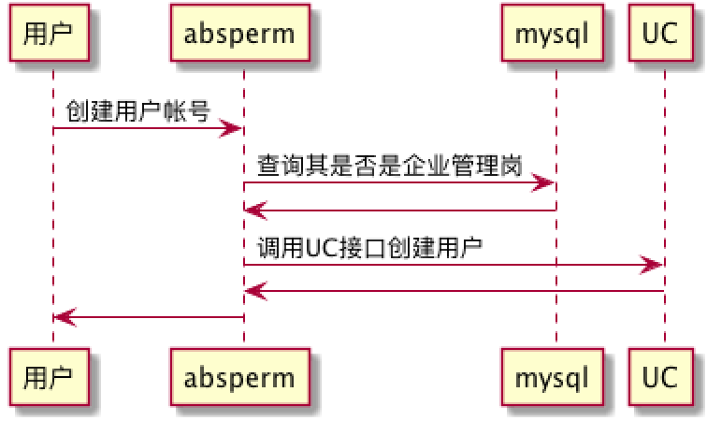

项目创建URL:

/create_product_account –d {user_info} POST

### 2.3项目帐号列表

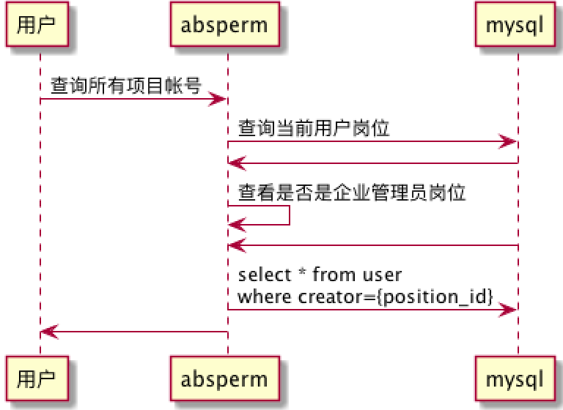

项目帐号列表URL:

/get_product_account?user_id={} GET

### 2.4项目帐号修改

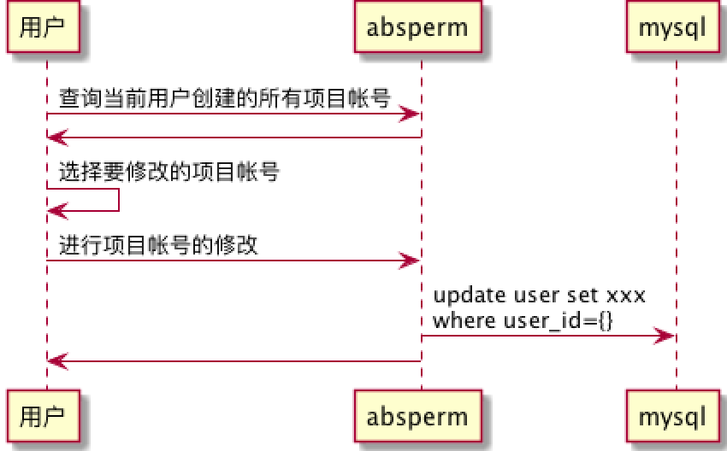

项目帐号修改URL:

/modify_product_account –d {user} POST

### 2.5帐号找回/重新设置密码

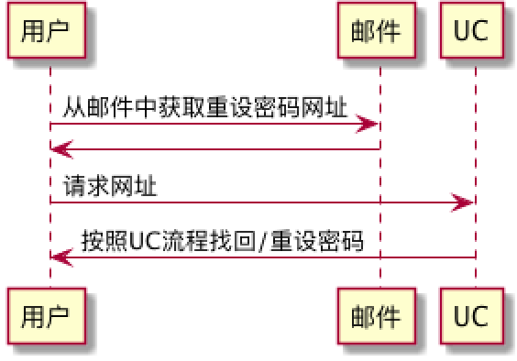

这个由UCLogin本身解决

## 权限

### 3.1帐号登录UC认证:

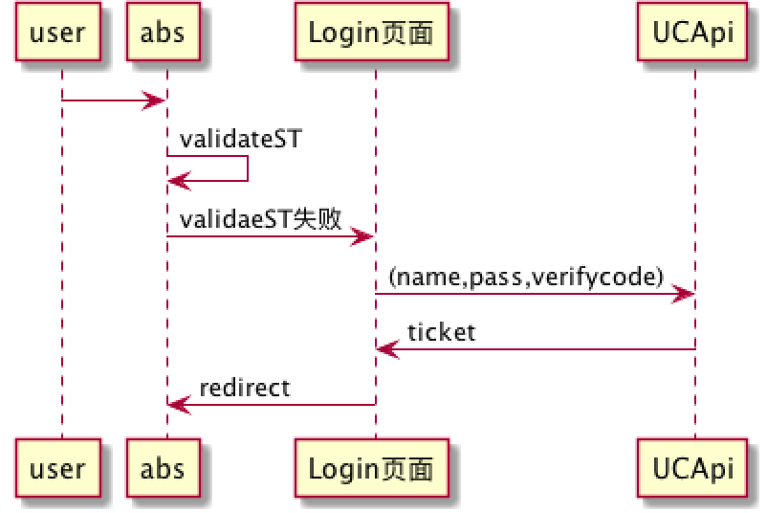

### 3.2查询帐号信息

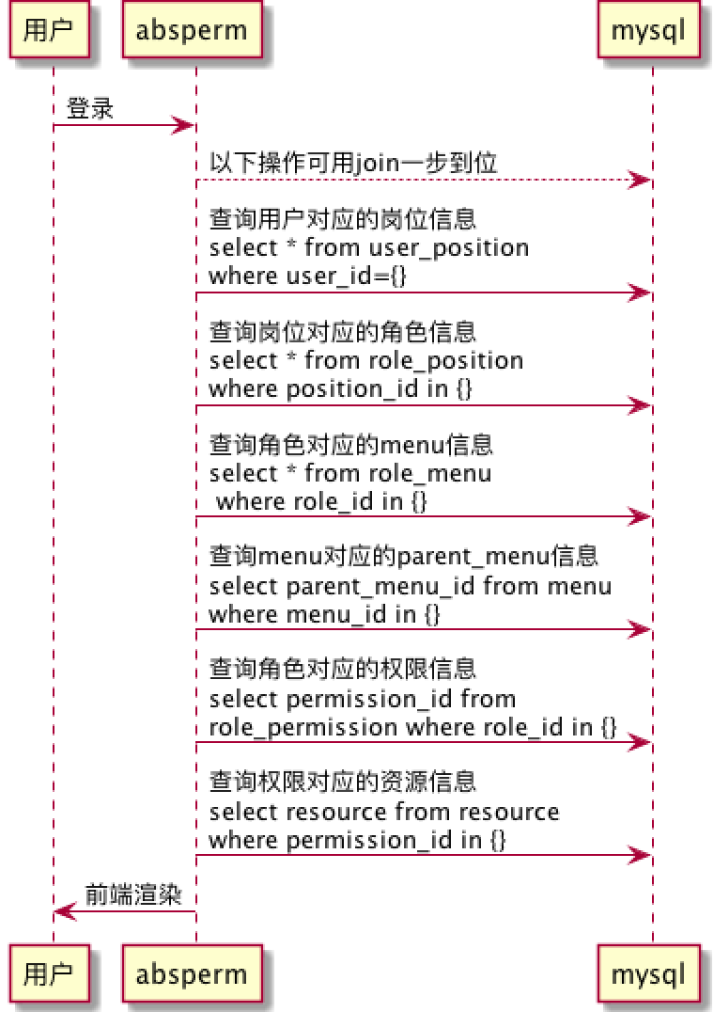

/query_account_info GET

* 1. 帐号鉴权

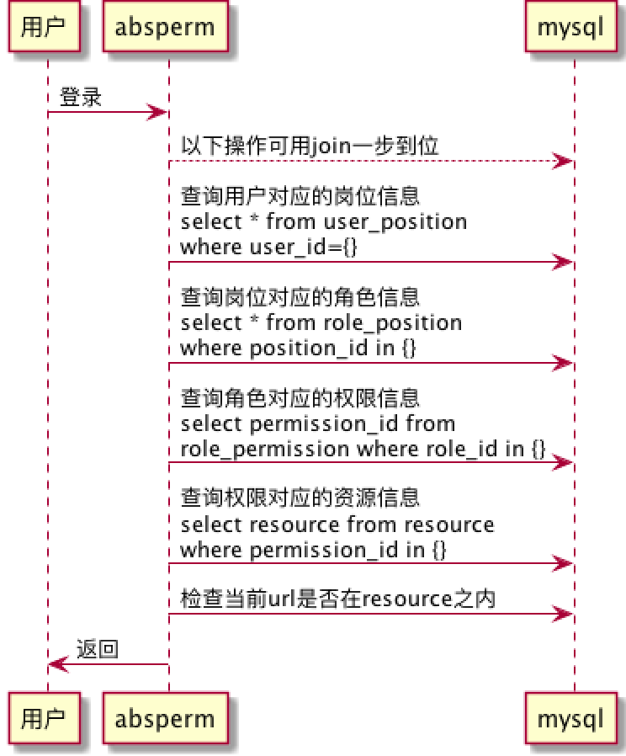

鉴权URL:

/auth_account